MÁS VALE MAÑA QUE FUERZA
Autores: Iris, Èlia, Adriana, Juan Acebedo.
Había una vez un perro que tenía poderes y se llamaba Arco. Era de color marrón y de estatura mediana. Llevaba una capa de diferentes colores: el azul que significaba el color de la paz, el morado que representaba el miedo, el verde quería decir la suerte y por último, el amarillo que significaba la felicidad. Le gustaba ayudar y hacer feliz a la gente.
Un día, mientras Arco andaba por la calle, vio un perro que estaba perdido. Arco le preguntó si quería ir a su casa con él. El perro contestó que sí.
Cenaron unos huesos y se fueron a la cama a dormir.
Arco se despertó al oír unos ruidos y vio que estaba atado. ¡Ese perro perdido en realidad era un gato, un gato malvado!
El gato le dijo:
-Dominaré el mundo, empezando por esta ciudad.
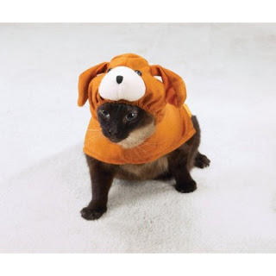
Arco con los poderes de su capa se desató y salió corriendo de la casa. Entró en una tienda de costura, donde compró una bola de lana gigante. Fue a buscar al gato malvado y… ¡PUM!! Le arrojó la bola en la cabeza y el gato fue directamente a jugar con ella.
De repente, escucharon unos pasos muy fuertes, y aparecieron unos robots gatos. Que venían a destruir el mundo siguiendo las órdenes del gato malvado.
Como Arco vio que no podía ganar por la fuerza, les propuso una partida a piedra, papel o tijera.
A la primera partida ganó el gato, cuando lo iba a destruir todo, Arco oyó una voz que le decía:
-¡Vamos despierta!-
De repente se dio cuenta de que todo eso era un sueño y que él no tenía superpoderes.

